Adgang til hændelser på Datafordeleren
Version 1.0

Versionshistorik

Dato | Version | Bemærkning | Initialer
14-11-2017 | 0.1 | Dokument oprettet på baggrund af ”Hændelser på Datafordeleren” og redigeret. | MORPL
06-12-2017 | 0.8 | Beskrivelser af filtrer tilføjet til ”Angiv et filter” afsnit, baseret på CPR hændelseskatalogets introduktion. | FRAHL
25-01-2018 | 1.0 | Regler om paging vedr. PULL af hændelser tilføjet. Skrifttype til Times New Roman 12. | FRAHL

Indhold
Versionshistorik 1
Indledning 3
Abonnementer 3
Filter 3
PUSH af hændelser 3
Kvittering 4
PULL af hændelser 5
Paging 5
Hændelser på Selvbetjeningsportalen 6
Oversigt over hændelser 6
Sikkerhedsmodel 6
Opret et abonnement 6
Angiv basisdata 7
Angiv et filter 8
Eksempel for Matriklen: JordstykkeCreate 10
Angiv en geografisk afgrænsning 10
Se oversigt over oprettede abonnementer 11
Se detaljer for et abonnement på en hændelse 11
Appendix A – Eksempler 14
Appendix B – Tjekliste for PUSH hændelse 22

Indledning
Dette dokument beskriver, hvad man som anvender skal gøre for at få adgang til hændelser på Datafordeleren. For en introduktion til hændelser på Datafordeleren henvises til Hændelser på Datafordeleren – En kort introduktion til begreber og anvendelsesmuligheder. For en introduktion til formatet for hændelsesbeskeder henvises til http://data.gov.dk/grunddatabesked/grunddatabesked.pdf
I det følgende forudsættes kendskab til webbrugere og tjenestebrugere på selvbetjeningsportalen samt det overordnede flow i opdatering af data og dannelse af datanære hændelser på Datafordeleren.
PUSH af hændelser fra Datafordeleren til anvendere er baseret på OData-standarden, og kendskab til OData er derfor en fordel, hvis man ønsker hændelsesbeskeder distribueret med PUSH.
Abonnementer
Som anvender skal man have oprettet et abonnement, før det er muligt at få tilsendt eller hente hændelsesbeskeder. Et abonnement er tilknyttet en adgang til data (gennem en tjenestebruger), og begge dele oprettes i selvbetjeningsportalen. Læs mere om opsætning af abonnementer på hændelser i afsnittet Hændelser på selvbetjeningsportalen.

Filter
Det er muligt at opsætte et filter til et abonnement, således at abonnementet kun får hændelsesbeskeder, der opfylder betingelserne i filteret. Der kan filtreres på de felter, der er i filtreringsdata i hændelsesbeskeden. I filteret kan en række operatorer benyttes til at sammenligne indhold i felterne med konstante værdier.
For feltet Objekthandling er det som noget specielt muligt at filtrere på, om det indeholder et bestemt ord. Hvis Objekthandling benyttes af registeret til at angive en liste med navne på ændrede felter, kan en anvender således opsætte et filter til kun at modtage hændelser, der omhandler ændringer i et bestemt felt. Det er alene registeret, der bestemmer, hvorledes Objekthandling udfyldes, og der henvises derfor til den registerspecifikke dokumentation af hændelser for en beskrivelse af, hvordan felter i hændelsesbeskederne udfyldes ved dannelse af datanære hændelser på Datafordeleren.

PUSH af hændelser
For at Datafordeleren kan sende hændelsesbeskeder (PUSH-scenarie) til en anvender, skal anvenderen implementere en tjeneste, der kan modtage hændelsesbeskeder. Tjenesten skal følge OData v4.0 protokollen og have et HTTPS-end-point, som Datafordeleren vil tilgå med et FOCES certifikat.
Ved PUSH bliver hændelsesbeskederne sendt til anvenderen umiddelbart efter, de er dannet. Hvis det ikke lykkes at aflevere hændelsesbeskederne, vil Datafordeleren forsøge igen én gang i timen, indtil hændelsesbeskederne er leveret, eller der er gået 120 timer. Herefter vil abonnementet blive deaktiveret og hændelsesbeskederne slettet.
Tjenesten, der skal udstilles af anvender, skal understøtte POST. Endpoint for tjenesten skal angives ved oprettelse af abonnement, når man vælger levering ved Push.
Content-Type for request (afsendt af Datafordeler) vil være application/json, hvor strukturen er:
DataDistributor.Event
{
Id (integer, optional): Id,
Format (string, optional): Format, // JSON or XML
Body (string, optional): Body // encoded XML or JSON string
}

Eksempel med Body i JSON format:
{
"@odata.type":"#DataDistributor.Event",
"Body":"{\"sampleJsonField\":\"sampleValue\"}",
"Format":"JSON",
"Id":1
}

Eksempel med Body i XML format:
{
"@odata.type":"#DataDistributor.Event",
"Body":" ":"<?xml version=\"1.0\"?> <Event> <sampleXmlField>sampleValue</sampleXmlField> </Event>",
"Format":"MXL",
"Id":1
}
Response er defineret i OData specifikation.
Tjenesten skal understøtte batch request.
Se Appendix A for eksempler på hændelser fra Datafordeleren. Eksemplerne viser både request, som Datafordeleren benytter til at pushe hændelser til anvenderens tjeneste med POST samt response, som tjenesten skal levere i henhold til OData-specifikationen. Der er et eksempel for enkelt hændelsesbesked samt batch af hændelsesbeskeder.
Se Appendix B for en tjekliste i forbindelse med oprettelse af en PUSH hændelse.

Kvittering
Et af elementerne i beskedformatet er Modtagerhandling. Modtagerhandling elementet er valgfri og indeholder de valgfrie elementer Handling og Responsmodtager. I specifikationen for indholdet i beskedformatet, for en given beskedtype, kan Handling angives til ’Kvittering’. Det betyder, at anvender kræves kvittering for alle hændelsesbeskedleverancer for den givne beskedtype. Anvenderen kvitterer for hver enkelt hændelsesbesked. Besked-identifikationen anvendes til at identificere hændelsesbeskeden over for kvitteringsservicen. Der benyttes samme kvitteringsfunktionalitet, som for kvitteringer for tjenester.
Kvitteringer gemmes i 30 dage, hvorefter de automatisk slettes. Sammen med kvitteringen gemmes besked-identifikationen og for datanære hændelser også objekt-identifikationen, da hændelsesbeskederne slettes løbende.

PULL af hændelser
Anvenderen kan hente hændelsesbeskeder (PULL-scenarie) ved at kalde en tjeneste på Datafordeleren svarende til det opsatte abonnement. Brugeren kan tilgå tjenesten med enten brugernavn/password eller FOCES certifikat, afhængigt af hvilken sikkerhedszone tjenesten ligger i. Tjenesten leverer hændelser fra de abonnementer, som er tilknyttet den tjenestebruger, som man benytter til at tilgå tjenesten.
Ved PULL er det op til anvenderen at hente hændelsesbeskederne, som vil være tilgængelige umiddelbart efter, de er dannet. Hændelsesbeskederne vil være tilgængelige for afhentning i 120 timer, hvorefter de slettes.
Hændelsesagenten registrerer nye hændelser i et commit-scope som tilføjes et timestamp. Laves der en forespørgelse samtidigt med at hændelserne er ved at blive skabt, risikerer man derved at miste en hændelse, da det igangværende scope tilføjes et timestamp der ligger før forespørgslen. For at sikre, at man ikke mister hændelser, anbefaler vi, at man laver sin forespørgsel med et forskudt tidsinterval på 1 minut før nu. Dvs. man til tiden t1 forespørger på tidsintervallet fra t0 til t1 – 1 minut. Og derefter ved næste forespørgsel til tiden t2 forespørger på tidsintervallet fra t1 – 1 minut til t2 – 1 minut, osv. Til tiden tn forespørger man således på tidsintervallet fra tn-1 – 1 minut til tn – 1 minut.
Tjenesten fungerer som en REST-tjeneste på Datafordeleren. Tjenesten findes på
<endpoint>/system/EventMessages/1.0.0/custom
hvor <endpoint> afhænger af (i) hvilke hændelser, man abonnerer på, (ii) om man benytter username/password eller certifikat, og (iii) om man tilgår produktions- eller et testmiljø. Der vil være et endpoint for adgang med kendt bruger med username/password, et endpoint for adgang med certifikat og et endpoint for adgang med certifikat til hændelsesbeskeder, der kan indeholde følsomme data.
Der er en oversigt over endpoints på datafordeler.dk.
Et kald til tjenesten på et endpoint, hvor man kan benytte parametrene username/password for adgang med kendt bruger vil være på følgende form:
<endpoint>/system/EventMessages/1.0.0/custom?datefrom=yyyy-mm-dd&dateto=yyyy-mm-dd&username=xxxx&password=yyyy.
Datefrom og dateto er obligatoriske parametre.

Paging
Siden version 7.0.12 af Datafordeleren kan, og skal man anvende paging til PULL af hændelser, når det er tilfældet at der er mere end 100.000 hændelser tilgængelig i den periode man søger i. De følgende regler er gældende:
maxPageSize = 100000
Brugseksempler:
<endpoint>/system/EventMessages/1.0.0/custom?datefrom=2010-01-01&dateto=2017-12-22&format=Json
returnerer page = 0, pagesize = 100000.
<endpoint>/system/EventMessages/1.0.0/custom?datefrom=2010-01-01&dateto=2017-12-22&format=Json&page=1
returnerer page = 1, pagesize = 100000.
<endpoint>/system/EventMessages/1.0.0/custom?datefrom=2010-01-01&dateto=2017-12-22&format=Json&pagesize=10
returnerer page = 0, pagesize = 10.
<endpoint>/system/EventMessages/1.0.0/custom?datefrom=2010-01-01&dateto=2017-12-22&format=Json&pagesize=200000
returnerer page = 0, pagesize = 100000.
<endpoint>/system/EventMessages/1.0.0/custom?datefrom=2010-01-01&dateto=2017-12-22&format=Json&page=10&pagesize=20
returnerer page = 10, pagesize = 20.

Hændelser på Selvbetjeningsportalen
I det følgende afsnit beskrives opsætningen for hændelser på Datafordelerens selvbetjeningsportal.

Oversigt over hændelser
For at se alle de eksisterende hændelser, som Datafordeleren tilbyder, skal du benytte funktionaliteten under menupunktet Tjenester. Under menupunktet vil du kun se de hændelser, som du har adgang til og du har mulighed for at definere og vedligeholde abonnementer på disse. Du har mulighed for at abonnere på alle hændelsesbeskedtyper vedr. en dataentitet og modtage alle hændelser, der sker for de valgte entiteter eller som alternativ kun på en specifik beskedtype.
Du kan for det enkelte abonnement opsætte et filter, så du kun får de hændelser leveret, som du er interesseret i.
Sikkerhedsmodel
Nogle hændelser kræver, at registeret giver adgang til at du kan abonnere på dem. Et abonnement er altid relateret til en specifik tjenestebrugere og abonnement på hændelser med begrænset adgang, kræver, at der tildeles adgang til den specifikke tjenestebruger. Du får adgang til at anmode om adgang til de begrænsede tjenester via Tjenestebrugeren, som du finder under det overordnede menupunkt Brugere.

Opret et abonnement
I det følgende beskrives, hvordan du kan oprette et abonnement på hændelsesbeskeder. Under menuen Hændelser kan du oprette, redigere og slette abonnementer. Når du opretter et abonnement skal der først angives basisdata, efterfølgende kan der angives valgfrie filtre og en geografisk afgrænsning.

Angiv basisdata
Nedenstående viser et skærmprint for angivelse af basisdata.
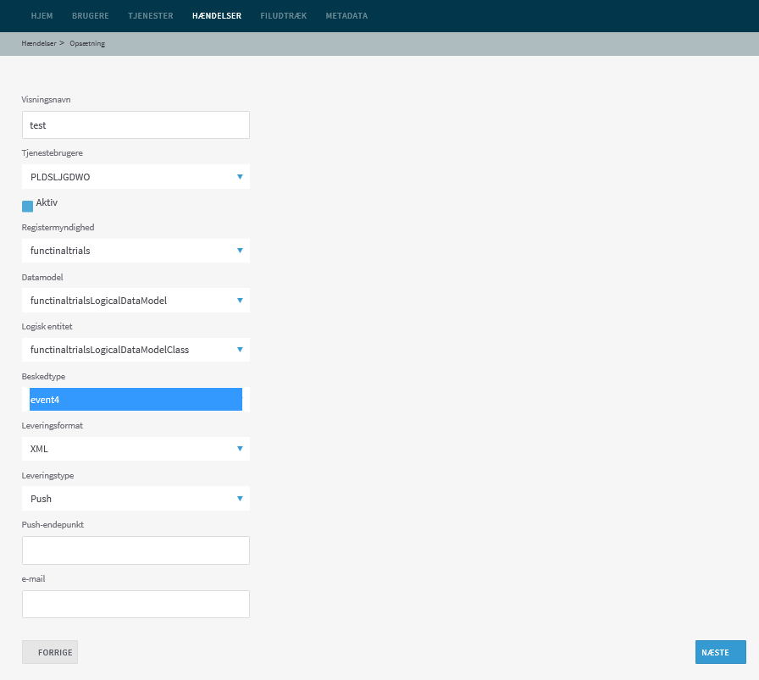

De forskellige felter, som skal eller kan angives, er beskrevet i efterfølgende tabel.
Feltnavn | Beskrivelse
Visningsnavn | Et brugervendt navn for dit abonnement
Tjenestebruger | Den tjenestebruger som tegner abonnementet.
Aktiv | Angiver om abonnementet er aktivt eller ej.
Registermyndighed | Udfyldes med registerets navn i stedet for registermyndigheden. Eksempelvis CVR i stedet for Erhvervsstyrelsen.
Datamodel | Navn for den datamodel, som hændelsen vedrører.
Logisk entitet | Her skal du angive, hvilken dataentitet i metadata dit abonnement vedrører.
Beskedtype | Her skal du angive hvilken specifik beskedtype dit abonnement skal have. Du kan vælge mellem create, update og delete.
Leveringsformat | Formatet for hændelsesbeskederne. For de datanære hændelser kan du vælge imellem to leveringsformater, som er XML hhv. JSON. For de forretningsmæssige hændelser er formatet bestemt på forhånd og er enten XML eller JSON.
Leveringstype | Her angiver du, hvordan du ønsker at modtage hændelsesbeskeder fra Datafordeleren. Leveringstypen skal være enten push eller pull. Hvis leveringstypen er push, er det systemet, som kalder et givent endpoint når hændelsen indtræffer. Hvis leveringstypen er pull, er det tjenestebrugeren, som skal hente hændelser fra Datafordeleren.
Push-endepunkt | Hvis leveringstypen er push, angives push-endpoint.
E-mail | Hvis leveringstypen er push, angives e-mail adresse, som benyttes i tilfælde af fejl. Datafordeleren prøver at aflevere hændelsen i 120 timer, 1 gang i timen. Hvis der stadig er fejl efter denne periode, deaktiveres abonnementet.

Angiv et filter
Det vil være muligt at opsætte et filter til dit abonnement.
Filtre er opbygget af betingelser. En betingelse består af et feltnavn, en operator og en værdi. Feltnavne henviser til felter i hændelsesbeskedens filtreringsdata. Operatorer angiver den sammenligning mellem værdien i hændelsesbeskedens felt og værdien i betingelsen, som filteret skal foretage. Et filter kan indeholde flere betingelser, som kan grupperes og kombineres med de logiske operatorer OG og ELLER.
I betingelser kan man angive en kommasepareret liste som værdi. Det benyttes sammen med operatorerne I og IKKE I.
For feltet Objekthandling kan man som noget særligt benytte operatoren INDEHOLDER. Feltet Objekthandling kan i hændelsesbeskeden være udfyldt med en tekststreng af formen value1;value2;…;valueN, der fortolkes som en liste af værdier adskilt med semikolon. Man kan derved ved hjælp af operatoren INDEHOLDER opstille en betingelse, om at denne liste af værdier i Objekthandling indeholder en bestemt værdi. Fx vil betingelsen ([Objekthandling] INDEHOLDER ’Postnummer’) evaluere til sand, når Objekthandling er udfyldt med ”By;Postnummer;Vejnavn”.
Felternes værdier
Tabellerne i de enkelte hændelseskataloger angiver, hvordan felterne til brug i betingelserne udfyldes ved dannelse af de datanære hændelser. En datanær hændelse dannes ved en opdatering til Datafordeleren, og hændelsesbeskeden udfyldes med informationer sendt i opdateringen og i den databaseentitet, der opdateres.
Der er forskellige muligheder for udfyldelse:
· N/A: Feltet benyttes ikke.
· Constant: Feltet vil i hændelsesbeskeden altid være udfyldt med den viste værdi.
· Load: Feltet vil i hændelsesbeskeden være udfyldt med værdi fra opdateringen. (Der loades et felt fra opdateringen).
· Publish: Feltet vil i hændelsesbeskeden være udfyldt med værdi fra opdateringen/databasen. (Der publiceres et felt fra den opdaterede entitet med henvisning til udstillingsmodellen).
Tabellerne er udfyldt ud fra de specifikationer, der danner grundlag for konfigurationen af de datanære hændelser.

Det er muligt at filtrere på følgende felter:
'Beskedtype’, ’BeskedansvarligAktør', 'TværgåendeProces', ’ObjektID', 'ObjektType', 'Registreringsaktør', 'Registreringstid', 'Status', 'RegistreringsID', 'Objekthandling', 'OpgaveEmne', 'RelateretObjektID', 'RelateretObjekttype'
OBS: Undlad at filtrere på beskedtype, da dette parameter allerede er angivet, og beskedansvarligaktør, da der altid kun vil være en valgmulighed.

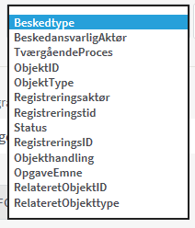
Der findes følgende logiske operatorer:
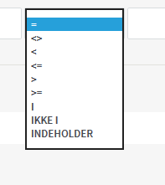
Ved opsætning af filter på hændelser, skal man slå op i den registerspecifikke dokumentation på datafordeler.dk.

Eksempel for Matriklen: JordstykkeCreate
Opsætning for hændelsen JordstykkeCreate: ved filtrering på at objekthandlingen skal indeholde SAMLETFASTEJENDOMLOKALID.
I opsætningen angives værdien som ren tekst. I filter-feltet ses, at systemet automatisk tilføjer ’ ’ omkring SAMLETFASTEJENDOMLOKALID i forespørgslen.

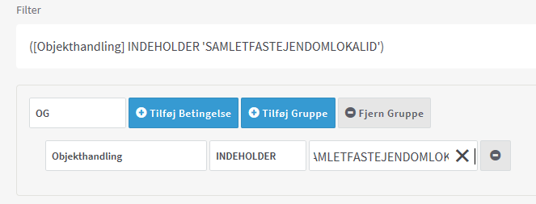
Operatoren INDEHOLDER kan kun benyttes til feltet Objekthandling, hvis indhold i den forbindelse fortolkes som en liste.

Angiv en geografisk afgrænsning
Det vil være muligt at afgrænse de hændelsesbeskeder du ønsker at modtage til et bestemt geografisk område.
Du kan vælge mellem 3 forskellige typer geografiske afgrænsninger:
- bounding box
- punkt/radius
- DAGI inddeling

Se oversigt over oprettede abonnementer
I det følgende beskrives, hvordan du kan se, hvilke abonnementer på hændelser du har oprettet.
- Du er logget på selvbetjeningsportalen med din webbruger.
- Vælg Hændelser i portalens overordnede menu. Der listes automatisk alle de abonnementer, som tjenestebrugerne under din webbruger har oprettet. Når du har valgt en specifik tjenestebruger i dropdown listen, vises kun abonnementer for den specifikke tjenestebruger. Abonnementerne listes med angivelse af tjenestebruger, abonnementsnavn og den dataentitet hændelsen vedrører:

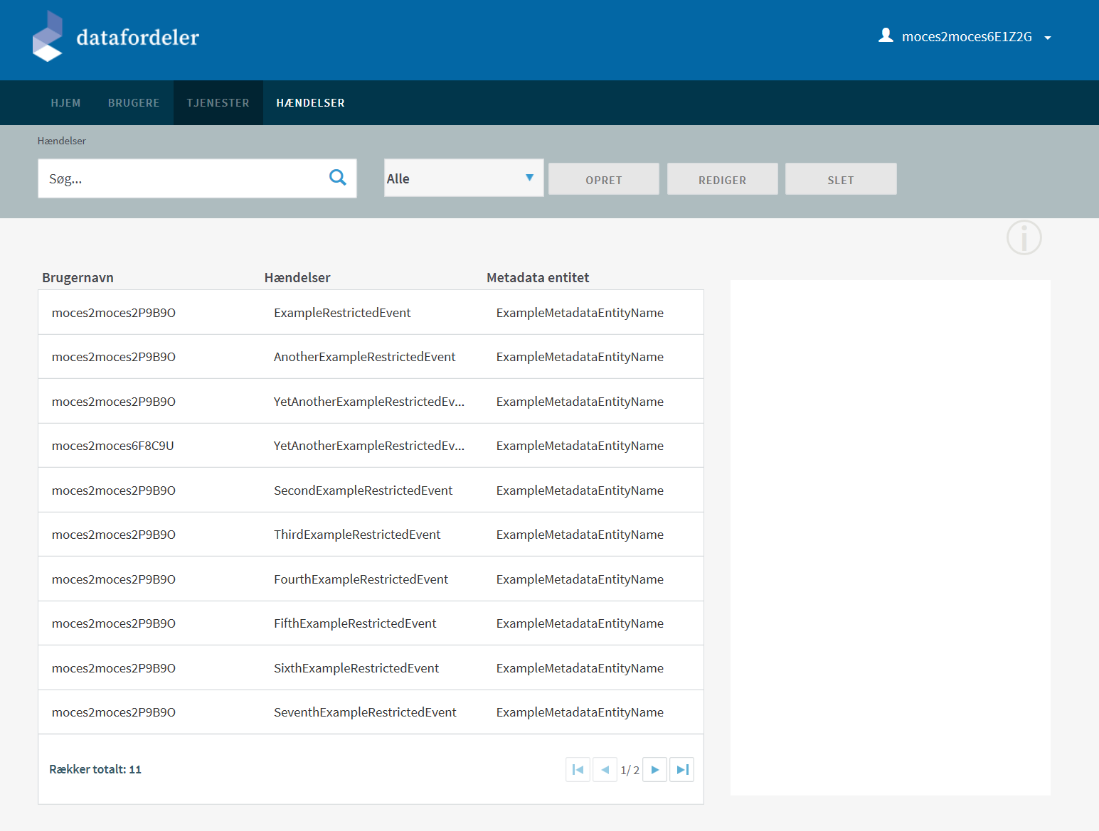

Ved valg af et abonnement på listen, vises detaljerne i højre side.

Se detaljer for et abonnement på en hændelse
I det følgende beskrives, hvordan du kan se detaljer for et givent abonnement tilknyttet en tjenestebruger.
- Vælg det ønskede abonnement i resultatlisten.
- Detaljer for abonnementet vises i højre side og det valgte abonnement bliver highlightet i resultatlisten:
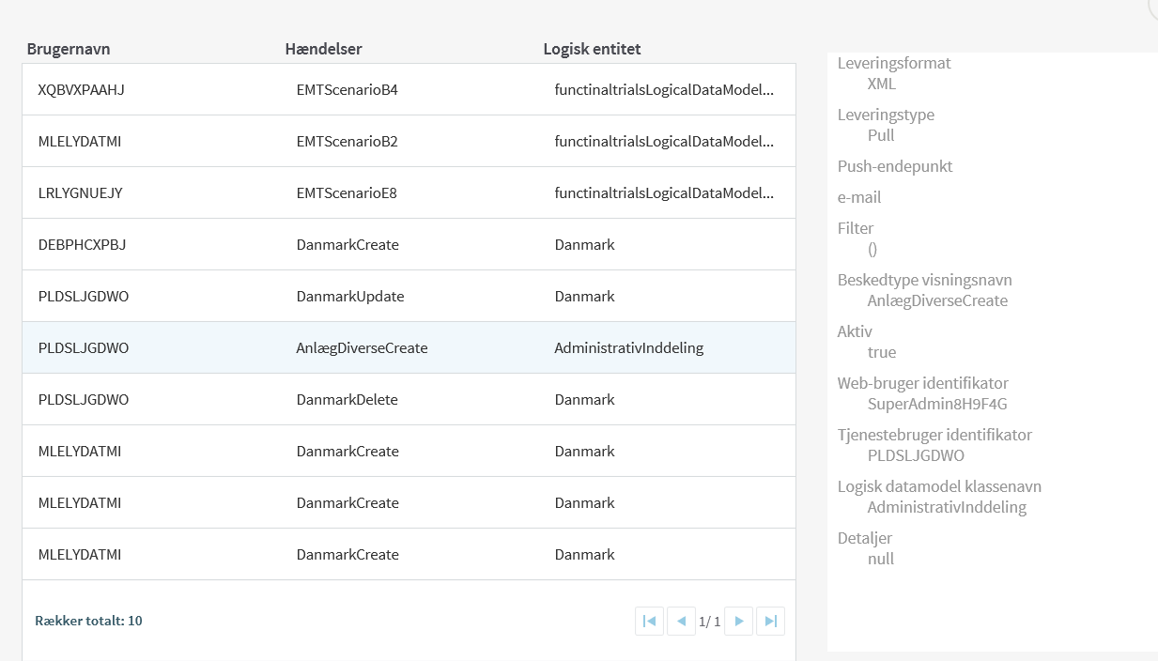

Følgende detaljer vises for et abonnement på en hændelse:
Feltnavn | Beskrivelse
Leveringsformat | Formatet for hændelsesbeskederne hørende til dette abonnement.
Leveringstype | Leveringstypen er enten push eller pull. Hvis leveringstypen er push, er det systemet, som kalder et givent end-point når hændelsen indtræffer. Hvis leveringstypen er pull, er det tjenestebrugeren, som henter hændelser fra Datafordeleren.
Push-endpoint | URL adressen for det end-point som Datafordeleren skal kalde for at aflevere hændelsen.
E-mail | Hvis leveringstypen er push og leveringen af hændelsesbeskeder fejler, sender Datafordeleren en besked til den angivne e-mail adresse.
Filter | Et evt. filter på abonnementet.
Visningsnavn | Et brugervendt navn for dit abonnement.
Aktiv | Angiver om abonnementet er aktivt eller ej.
Webbruger | Webbrugeren
Tjenestebruger | Den tjenestebruger som tegner abonnementet.
Logisk entitet | Dataentitet i metadata som abonnementet vedrører.
Detaljer | Yderligere detaljer for hændelsen.

Appendix A – Eksempler

1. Single POST med hændelsesbesked i JSON format
REQUEST
POST http://host:1234/odata/Events HTTP/1.1
OData-Version: 4.0
OData-MaxVersion: 4.0
Content-Type: application/json;odata.metadata=minimal
Accept: application/json;odata.metadata=minimal
Accept-Charset: UTF-8
User-Agent: Microsoft ADO.NET Data Services
Host: test:1234
Content-Length: 110
Expect: 100-continue
Connection: Keep-Alive

{
"@odata.type":"#DataDistributor.Event","Body":
"{"Hændelsesbesked":{
"beskedversion":"1.0",
"beskedId":null,
"Beskedkuvert":{
"Filtreringsdata":{
"beskedtype":"MatrikulaerSagCreate",
"beskedansvarligAktør":null,
"tilladtModtager":null,
"RelateretObjekt":null,
"Objektregistrering":[
{"registreringsaktør":"Peter West-Nielsen",
"registreringstid":null,
"status":"Afsluttet",
"objektansvarligAktør":"Geodatastyrelsen",
"objektID":"ID20165",
"objekttype":"MatrikulaerSag",
"objekthandling":null,
"opgaveemne":"52.20.05",
"registreringsID":"5,0001-01-01T00:00:00.0000000",
"Stedbestemmelse":null
}
],
"tværgåendeProces":"Diverse"
},
"Leveranceinformation":{
"dannelsestidspunkt":null,
"transaktionsID":null,
"kildesystem":null,
"kildesystemIPAdresse":null,
"kildesystemAkkreditiver":null,
"sikkerhedsklassificering":"Ikke fortrolige data",
"Leverancerute":null
},
"Modtagerhandling":null
},
"Beskeddata":[
{"Objektreference":{"objektreference":"ID20165"},"Objektdata":null}
]
}}”,
"Format":"JSON","Id":1
}

RESPONSE
HTTP/1.1 201 Created
Cache-Control: no-cache
Pragma: no-cache
Content-Type: application/json; odata.metadata=minimal; charset=utf-8
Expires: -1
Location: http://test:1234/odata/Events(1)
Server: Microsoft-IIS/8.0
OData-Version: 4.0
X-AspNet-Version: 4.0.30319
X-SourceFiles: =?UTF-8?B?QzpcUHJvamVjdHNcRGF0YWZvcmRlbGVyXE1haW5cU29sdXRpb25OZXdcRGF0YURpc3RyaWJ1dG9yLkV2ZW50c1xEYXRhRGlzdHJpYnV0b3IuRXZlbnRzLkNsaWVudFB1c2hTZXJ2aWNlXG9kYXRhXEV2ZW50cw==?=
X-Powered-By: ASP.NET
Date: Wed, 09 Dec 2015 12:49:34 GMT
Content-Length: 150

{
"@odata.context":"http://test:1234/odata/$metadata#Events/$entity","Id":1,"Format":"JSON","Body":
"{"Hændelsesbesked":{
"beskedversion":"1.0",
"beskedId":null,
"Beskedkuvert":{
"Filtreringsdata":{
"beskedtype":"MatrikulaerSagCreate",
"beskedansvarligAktør":null,
"tilladtModtager":null,
"RelateretObjekt":null,
"Objektregistrering":[
{"registreringsaktør":"Peter West-Nielsen",
"registreringstid":null,
"status":"Afsluttet",
"objektansvarligAktør":"Geodatastyrelsen",
"objektID":"ID20165",
"objekttype":"MatrikulaerSag",
"objekthandling":null,
"opgaveemne":"52.20.05",
"registreringsID":"5,0001-01-01T00:00:00.0000000",
"Stedbestemmelse":null
}
],
"tværgåendeProces":"Diverse"
},
"Leveranceinformation":{
"dannelsestidspunkt":null,
"transaktionsID":null,
"kildesystem":null,
"kildesystemIPAdresse":null,
"kildesystemAkkreditiver":null,
"sikkerhedsklassificering":"Ikke fortrolige data",
"Leverancerute":null
},
"Modtagerhandling":null
},
"Beskeddata":[
{"Objektreference":{"objektreference":"ID20165"},"Objektdata":null}
]
}}”
}

2. Batch request

Nedenstående eksempel indeholder to hændelsesbeskeder.
REQUEST
POST http://test:1234/odata/$batch HTTP/1.1
OData-Version: 4.0
OData-MaxVersion: 4.0
Content-Type: multipart/mixed; boundary=batch_e5961e6a-c65a-40d0-a3b7-dd9653368fbe
Accept: multipart/mixed
Accept-Charset: UTF-8
User-Agent: Microsoft ADO.NET Data Services
Host: test:1234
Content-Length: 1280
Expect: 100-continue
Connection: Keep-Alive

--batch_e5961e6a-c65a-40d0-a3b7-dd9653368fbe
Content-Type: multipart/mixed; boundary=changeset_45479556-c451-40c0-9dd6-69694b75a6db

--changeset_45479556-c451-40c0-9dd6-69694b75a6db
Content-Type: application/http
Content-Transfer-Encoding: binary
Content-ID: 1

POST http:// test:1234/odata/Events HTTP/1.1
OData-Version: 4.0
OData-MaxVersion: 4.0
Content-Type: application/json;odata.metadata=minimal
Accept: application/json;odata.metadata=minimal
Accept-Charset: UTF-8
User-Agent: Microsoft ADO.NET Data Services

{"@odata.type":"#DataDistributor.Event","Body":
"{"Hændelsesbesked":{
"beskedversion":"1.0",
"beskedId":null,
"Beskedkuvert":{
"Filtreringsdata":{
"beskedtype":"MatrikulaerSagCreate",
"beskedansvarligAktør":null,
"tilladtModtager":null,
"RelateretObjekt":null,
"Objektregistrering":[
{"registreringsaktør":"Peter West-Nielsen",
"registreringstid":null,
"status":"Afsluttet",
"objektansvarligAktør":"Geodatastyrelsen",
"objektID":"ID20165",
"objekttype":"MatrikulaerSag",
"objekthandling":null,
"opgaveemne":"52.20.05",
"registreringsID":"5,0001-01-01T00:00:00.0000000",
"Stedbestemmelse":null
}
],
"tværgåendeProces":"Diverse"
},
"Leveranceinformation":{
"dannelsestidspunkt":null,
"transaktionsID":null,
"kildesystem":null,
"kildesystemIPAdresse":null,
"kildesystemAkkreditiver":null,
"sikkerhedsklassificering":"Ikke fortrolige data",
"Leverancerute":null
},
"Modtagerhandling":null
},
"Beskeddata":[
{"Objektreference":{"objektreference":"ID20165"},"Objektdata":null}
]
}}”,
"Format":"JSON","Id":1}
--changeset_45479556-c451-40c0-9dd6-69694b75a6db
Content-Type: application/http
Content-Transfer-Encoding: binary
Content-ID: 2

POST http:// test:1234/odata/Events HTTP/1.1
OData-Version: 4.0
OData-MaxVersion: 4.0
Content-Type: application/json;odata.metadata=minimal
Accept: application/json;odata.metadata=minimal
Accept-Charset: UTF-8
User-Agent: Microsoft ADO.NET Data Services

{"@odata.type":"#DataDistributor.Event","Body":
"{"Hændelsesbesked":{
"beskedversion":"1.0",
"beskedId":null,
"Beskedkuvert":{
"Filtreringsdata":{
"beskedtype":"MatrikulaerSagCreate",
"beskedansvarligAktør":null,
"tilladtModtager":null,
"RelateretObjekt":null,
"Objektregistrering":[
{"registreringsaktør":"Niels West-Nielsen",
"registreringstid":null,
"status":"Afsluttet",
"objektansvarligAktør":"Geodatastyrelsen",
"objektID":"ID20166",
"objekttype":"MatrikulaerSag",
"objekthandling":null,
"opgaveemne":"52.20.05",
"registreringsID":"5,0001-01-01T00:00:00.0000000",
"Stedbestemmelse":null
}
],
"tværgåendeProces":"Diverse"
},
"Leveranceinformation":{
"dannelsestidspunkt":null,
"transaktionsID":null,
"kildesystem":null,
"kildesystemIPAdresse":null,
"kildesystemAkkreditiver":null,
"sikkerhedsklassificering":"Ikke fortrolige data",
"Leverancerute":null
},
"Modtagerhandling":null
},
"Beskeddata":[
{"Objektreference":{"objektreference":"ID20166"},"Objektdata":null}
]
}}”,
"Format":"JSON","Id":2}
--changeset_45479556-c451-40c0-9dd6-69694b75a6db--
--batch_e5961e6a-c65a-40d0-a3b7-dd9653368fbe—

RESPONSE
HTTP/1.1 200 OK
Cache-Control: no-cache
Pragma: no-cache
Content-Type: multipart/mixed; boundary=batchresponse_f75bc63a-8b9e-4614-b081-c910c850d22c
Expires: -1
Server: Microsoft-IIS/8.0
OData-Version: 4.0
X-AspNet-Version: 4.0.30319
X-SourceFiles: =?UTF-8?B?QzpcUHJvamVjdHNcRGF0YWZvcmRlbGVyXE1haW5cU29sdXRpb25OZXdcRGF0YURpc3RyaWJ1dG9yLkV2ZW50c1xEYXRhRGlzdHJpYnV0b3IuRXZlbnRzLkNsaWVudFB1c2hTZXJ2aWNlXG9kYXRhXCRiYXRjaA==?=
X-Powered-By: ASP.NET
Date: Wed, 09 Dec 2015 12:53:34 GMT
Content-Length: 1218

--batchresponse_f75bc63a-8b9e-4614-b081-c910c850d22c
Content-Type: multipart/mixed; boundary=changesetresponse_f78a5a5e-53d4-42af-a334-ab7001cbe4fb

--changesetresponse_f78a5a5e-53d4-42af-a334-ab7001cbe4fb
Content-Type: application/http
Content-Transfer-Encoding: binary
Content-ID: 1

HTTP/1.1 201 Created
Location: http://host:1234/odata/Events(1)
Content-Type: application/json; odata.metadata=minimal; charset=utf-8
OData-Version: 4.0

{
"@odata.context":"http://test:1234/odata/$metadata#Events/$entity","Id":1,"Format":"JSON","Body":
"{"Hændelsesbesked":{
"beskedversion":"1.0",
"beskedId":null,
"Beskedkuvert":{
"Filtreringsdata":{
"beskedtype":"MatrikulaerSagCreate",
"beskedansvarligAktør":null,
"tilladtModtager":null,
"RelateretObjekt":null,
"Objektregistrering":[
{"registreringsaktør":"Peter West-Nielsen",
"registreringstid":null,
"status":"Afsluttet",
"objektansvarligAktør":"Geodatastyrelsen",
"objektID":"ID20165",
"objekttype":"MatrikulaerSag",
"objekthandling":null,
"opgaveemne":"52.20.05",
"registreringsID":"5,0001-01-01T00:00:00.0000000",
"Stedbestemmelse":null
}
],
"tværgåendeProces":"Diverse"
},
"Leveranceinformation":{
"dannelsestidspunkt":null,
"transaktionsID":null,
"kildesystem":null,
"kildesystemIPAdresse":null,
"kildesystemAkkreditiver":null,
"sikkerhedsklassificering":"Ikke fortrolige data",
"Leverancerute":null
},
"Modtagerhandling":null
},
"Beskeddata":[
{"Objektreference":{"objektreference":"ID20165"},"Objektdata":null}
]
}}”
}

--changesetresponse_f78a5a5e-53d4-42af-a334-ab7001cbe4fb
Content-Type: application/http
Content-Transfer-Encoding: binary
Content-ID: 2

HTTP/1.1 201 Created
Location: http:// host:1234/odata/Events(2)
Content-Type: application/json; odata.metadata=minimal; charset=utf-8
OData-Version: 4.0

{
"@odata.context":"http://test.1234/odata/$metadata#Events/$entity","Id":2,"Format":"JSON","Body":
"{"Hændelsesbesked":{
"beskedversion":"1.0",
"beskedId":null,
"Beskedkuvert":{
"Filtreringsdata":{
"beskedtype":"MatrikulaerSagCreate",
"beskedansvarligAktør":null,
"tilladtModtager":null,
"RelateretObjekt":null,
"Objektregistrering":[
{"registreringsaktør":"Niels West-Nielsen",
"registreringstid":null,
"status":"Afsluttet",
"objektansvarligAktør":"Geodatastyrelsen",
"objektID":"ID20166",
"objekttype":"MatrikulaerSag",
"objekthandling":null,
"opgaveemne":"52.20.05",
"registreringsID":"5,0001-01-01T00:00:00.0000000",
"Stedbestemmelse":null
}
],
"tværgåendeProces":"Diverse"
},
"Leveranceinformation":{
"dannelsestidspunkt":null,
"transaktionsID":null,
"kildesystem":null,
"kildesystemIPAdresse":null,
"kildesystemAkkreditiver":null,
"sikkerhedsklassificering":"Ikke fortrolige data",
"Leverancerute":null
},
"Modtagerhandling":null
},
"Beskeddata":[
{"Objektreference":{"objektreference":"ID20166"},"Objektdata":null}
]
}}”
}
--changesetresponse_f78a5a5e-53d4-42af-a334-ab7001cbe4fb--
--batchresponse_f75bc63a-8b9e-4614-b081-c910c850d22c—

Appendix B – Tjekliste for PUSH hændelse

Tjekliste for PUSH hændelser:

Hændelses abonnement:
- Verificer at der er abonneret på de korrekte hændelser
- Verificer at de korrekte hændelsesabonnementer er aktive
- Verificer at abonnementets e-mail adresse er aktiv og anvendelig
- Verificer at det indtastede URL, der anvendes til at modtage hændelser, er korrekt.
/$batch er tilføjet til det konfigurerede URL af Datafordelerens system.
SSL terminator konfigurering:
- Kontroller client-auth SSL i det konfigurerede Datafordeler certifikats thumbprint
- Kontroller den interne port mapping i den applikation der modtager hændelser
- Kontroller den interne URL mapping i den applikation der modtager hændelser.
Testing:
- Test applikationen ved hjælp af en internet lokeret IP(ikke lokal), for at kontrollere DataFordeler EventPUSH klientens sti til netværket.
I forbindelse med oprettelse af support sag, oplys følgende informationer:
- Navn på Webbruger/tjenestebruger
- Det URL som PUSH hændelsen forventes at være leveret på.
- Opsummering af problemet
- Applikationslogfiler i forbindelse med forbindelsen til applikationen (hvis tilgængeligt)
- Firewall/loadBalancer/Proxy/SSL terminerings logfiler for forbindelsen (hvis tilgængeligt)
En liste over de certifikater og udgående IP’er, der anvendes i forbindelse med PUSH hændelser af diverse Datafordeler miljøer, kan oplyses ved kontakt til Datafordeleren. Kontaktinformation kan forefindes på http://datafordeler.dk/

http://docs.oasis-open.org/odata/odata/v4.0/odata-v4.0-part1-protocol.pdf og http://www.odata.org/

